1. Createa database apotek



1. Create table pelanggan

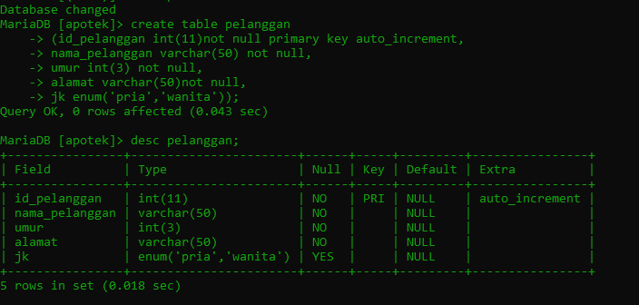

1. Foreign key



1. Create table penjualan

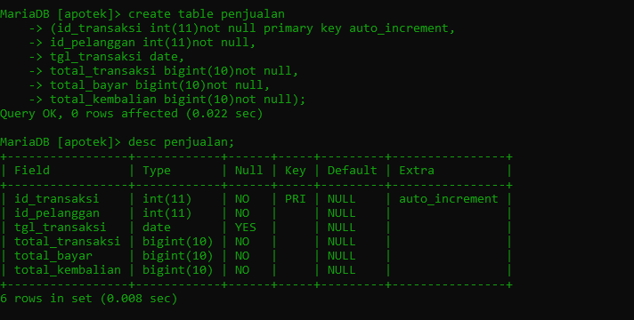

1. Insert into pelanggan

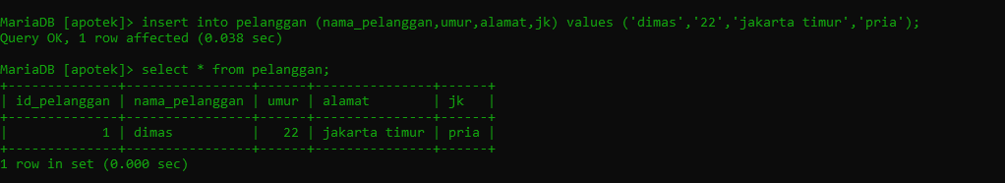

1. Insert into penjualan

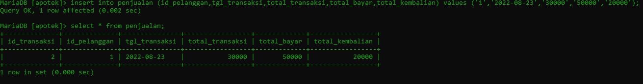

1. Insert menggunakan inner join

